SVEUČILIŠTE JOSIPA JURJA STROSSMAYERA U OSIJEKU

Fakultet elektrotehnike, računarstva i informacijskih tehnologija Osijek

Projektni zadatak iz predmeta

VIZUALIZACIJA PODATAKA

**Vizualizacija predsjedničkih izbora 2019. godine u cijeloj Hrvatskoj i njenim županijama**

Student: Toni Jerković, 1. DRD

Mentor: Barbara Bilonić

U Osijeku, lipanj 2025.

SADRŽAJ

**1. KV1 - Definiranje projektnog zadatka 3**

1.1. Projektni zadatak 3

1.2. Podatci 3

1.3. Obrada podataka 3

1.4. Relevantne vrste prikaza za korištene podatke 3

**2. KV2 - Dizajn vizualizacije podataka. 4**

2.1. Pitanja na koja vizualizacija daje odgovor 4

2.2. Skica vizualizacije podataka 4

2.3. Postojeća rješenja i primjeri 4

2.4. Prilagodba podataka 4

2.5. Boje i podatci 4

**3. KV3 - Izrada prototipne vizualizacije podataka 5**

3.1. Osnovne funkcionalnosti i ponašanja 5

3.2. Napredne funkcionalnosti i ponašanja: 5

3.3. Implementacija osnovnih funkcionalnosti 5

3.4. Implementacija osnovnog ponašanja 5

**4. KV4 - Izrada konačne vizualizacije podataka 6**

4.1. Implementacija osnovnih funkcionalnosti 6

4.2. Implementacija osnovnog ponašanja 6

4.3. Implementacija naprednih funkcionalnosti 6

4.4. Implementacija naprednog ponašanja 6

**5. KV5 - Dovršetak projektnog zadatka i pisanje dokumentacije 7**

5.1. Eventualne preinake i dorade rješenja - u dogovoru s nastavnikom 7

5.2. Izrada dokumenta - projektne dokumentacije 7

**Literatura 8**

**Prilog I 9**

# KV1 - Definiranje projektnog zadatka

## Projektni zadatak

[Opisati glavni cilj projekta i svrhu vizualizacije podataka.  
*Ovaj zadatak zahtijeva jasno definiranje problema koji se pokušava riješiti. Potrebno je postaviti jasne ciljeve i granice projekta, kao i odrediti koji će se podaci prikupljati i analizirati kako bi se riješio problem.*]

Naziv zadatka: Vizualizacija predsjedničkih izbora 2019. godine u cijeloj Hrvatskoj i njenim županijama

Opis problema: Na službenoj stranici Arhiva izbora u Republici Hrvatskoj dostupni su svi rezultati svih održanih izbora u Republici Hrvatskoj od njenog osnutka. Međutim, za prosječnog građanina ti su podaci predstavljeni u složenim i nepreglednim Excel tablicama, što otežava njihovo razumijevanje i analizu. Stoga ću u ovom projektnom zadatku pokušati na jednostavan i vizualno privlačan način prikazati rezultate predsjedničkih izbora građanima Republike Hrvatske.

Opis zadatka: Pokušati na što više načina vizualizirati rezultate izbora za predsjednika 2019. godine (broj glasova po županijama uz pomoć histograma i kružnih dijagrama ("pie chartova"), kartografski prikaz bojanjem Hrvatske prema pobjednicima u pojedinim županijama, kao i analiza odabranih statističkih pokazatelja (npr. izlaznost, postotak glasova po kandidatima, usporedba s prethodnim izborima) i još neke dodatne vizualizacije)

Cilj projekta: Pojednostaviti prikaz i interpretaciju rezultata predsjedničkih izbora u Republici Hrvatskoj kroz vizualizaciju podataka, čime se doprinosi većoj transparentnosti i razumijevanju izbornog procesa i izbornih rezultata široj javnosti.

Poveznica na git repozitorij projekta: <https://github.com/tjerkovic/Vizualizacija_podataka_Projektni_zadatak.git>

## Podatci

[Pronaći izvore podataka i opisati podatke koji će se koristiti za vizualizaciju.]

* + 1. *U ovom zadatku potrebno je pronaći odgovarajuće izvore podataka koji će se koristiti za rješavanje problema definiranog u prvom zadatku. Važno je osigurati da su podaci kvalitetni i relevantni za problem koji se rješava te da su dostupni za upotrebu.*

U ovome projektu koristit ću podatke koje sam pronašao na službenoj stranici Arhiva Republike Hrvatske.

<https://www.izbori.hr/arhiva-izbora/index.html#/app/predsjednik-2019> - na ovoj poveznici nalazi se Excel tablica koja sadrži svako biračko mjesto u svakoj županiji Republike Hrvatske

<https://www.izbori.hr/site/UserDocsImages/2019/Izbori_za_predsjednika_RH_2019/Izvjesce_o_rezultatima_I.kruga.pdf> - na ovoj poveznici nalazi se PDF dokument u kojemu je Excel tablica s prethodne poveznice pojašnjena i puno bolje vizualizirana, te jednako tako sadrži sve vjerodostojne podatke kao i Excel tablica na poveznici iznad

* + 1. *Potrebno je opisati odabrane podatke kao i navesti pripadajuće izvore.*

Na prvoj se poveznici nalazi Excel tablica sa svim vrijednostima koji su bitni za rezultate jednih izbora, a druga je poveznica PDF dokument sa statistička analiza i prikazom podataka iz Excel tablice koja sadrži sve parametre predsjedničkih izbora 2019. godine. PDF dokument će mi poslužiti kao neka vrsta orijentira za izradu ovog projekta, a isto tako kao i provjera mojih izračuna i vizualizacija. Oba se dokumenta nalaze na službenoj stranici za sve izbore u Republici Hrvatskoj [www.izbori.hr](http://www.izbori.hr), čija je vjerodostojnost i autentičnost zagarantirana.

## Obrada podataka

[Opisati obavljeni postupak obrade i povezanja podataka.]

* + 1. *Obraditi prikupljene podatke i povezati ih kako bi se stvorio cjelovit skup podataka. Ovo uključuje čišćenje i obradu podataka, kao i provjeru njihove konzistentnosti, aktualnosti, cjelovitosti, tj. kvalitete i ispravnosti.*

Čišćenje i obrada podataka u ovom projektu, kao i provjera konzistentnosti, aktualnosti i cjelovitosti ne bi se trebala dovesti u pitanje jer se radi o službenim predsjedničkim izborima Republike Hrvatske, stoga je ova stavka u ovom projektu među najlakšima.

## Relevantne vrste prikaza za korištene podatke

[Predložiti nekoliko različitih načina prikaza podataka koji bi bili prikladni za ovaj projekt]

* + 1. *Predložiti moguće načine prikaza podataka koji će pomoći u razumijevanju podataka i rješavanju problema koji je postavljen u prvom zadatku. Ovo može uključivati odabir najprikladnijeg načina vizualizacije podataka, ali to je zadatak iduće vježbe.*

U projektu ću koristiti kartografski prikaz obojenosti regija u kojim je koji pojedini kandidat odnio najviše glasova i na taj način prosječan građanin moći će vidjeti u kojim regijama je pojedini kandidat prevladao i kako koja regija razmišlja te kakvi su svjetonazori u pojedinim dijelovima Republike Hrvatske. Također, koristit ću histograme i kružne dijagrame, kako bi prikazao točne brojke u cijeloj Hrvatskoj, ali i u pojedinim regijama.

# KV2 - Dizajn vizualizacije podataka.

## Pitanja na koja vizualizacija daje odgovor

[Navesti i opisati na koja pitanja će vizualizacija pružati odgovor.

*Precizirati pitanja na koja se odgovara vizualizacijom podataka. Potrebno je osigurati da su pitanja jasno formulirana i da se mogu odgovoriti na temelju dostupnih podataka.*]

* + 1. Popis pitanja na koja vizualizacija daje odgovor.

1. Tko je pobijedio u pojedinoj županiji na predsjedničkim izborima 2019. godine?
2. Koliko je glasova osvojio svaki kandidat u pojedinoj županiji?
3. Kako izgleda ukupna raspodjela glasova među kandidatima na nacionalnoj razini?
4. Koje su bile županije s najvećom i najmanjom izlaznošću birača?
5. Kolika je bila razlika u postotku osvojenih glasova između vodećih kandidata u svakoj županiji?

## Skica vizualizacije podataka

[Prikazati skice različitih načina prikaza podataka, uz objašnjenje njihove svrhe]

* + 1. *Izraditi skice konačne vizualizacije podataka, koja će uključivati ​​sve elemente potrebne za rješavanje problema. Ovo uključuje različite tipove grafikona, dijagrama i drugih vizualnih elemenata koji će biti uključeni u vizualizaciju podataka.*

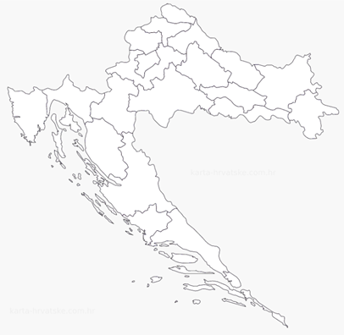

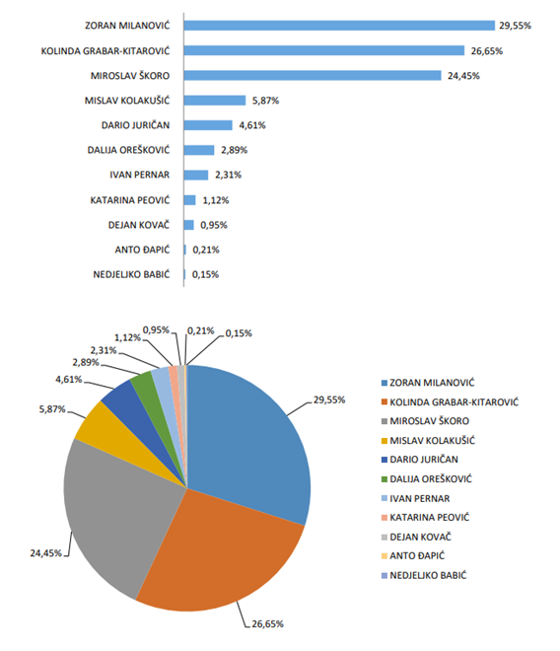

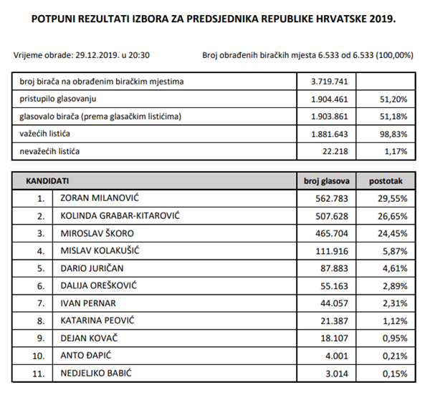

## Postojeća rješenja i primjeri

[Navesti primjere sličnih projekata ili kodova koji će biti korisni za izradu ovog projekta s pripadajućim poveznicama i pojašnjenjem koji elementi/dijelovi se planitaju upotrijebiti]

* + 1. *Pretražiti dostupne stranice sa zbirkama vizualizacija podataka koje su korisne u ovom projektu.*

* <https://observablehq.com> – primjer vizualizacija s D3.js, uključujući interaktivne karte, filtere i tooltipove
* <https://bl.ocks.org> – kolekcija kodova vezanih uz D3.js vizualizacije, posebno karte i prikaze po regijama
* <https://datavizproject.com> – inspiracija za izbor prikladnog tipa vizualizacije (karta, bar grafikon, itd.)
  + 1. *Pronaći primjere koda za slične vizualizacije.*

* <https://flourish.studio/resources/elections/> – korišten kao primjer interaktivne izborne mape s regijama obojenim po pobjedniku
* <https://observablehq.com/@d3/choropleth> – korišten za razumijevanje prikaza podataka na temelju GeoJSON datoteke
  + 1. *Analizirati primjere koda i navesti koje dijelove koda će se koristiti u projektu i objasniti zašto, tj. koji problem se rješava korištenjem pojedinog primjera koda.*
* učitavanje i prikaz GeoJSON podataka – omogućava vizualizaciju Hrvatske po regijama na karti
* bojenje regija prema rezultatu – pomoću D3 skale boja se naglašava koja stranka/kandidat pobjeđuje
* interaktivni tooltip – prikazuje detaljne rezultate za županiju koja je odabrana klikom miša
* dropdown izbornik za krug izbora – korisniku omogućuje prebacivanje između 1. i 2. kruga

## Prilagodba podataka

[Opisati potrebne prilagodbe podataka te ih prilagodili odabranom načinu prikaza]

* + 1. *Pripremiti podatke za vizualizaciju.*

Podatke iz izvora nije trebalo čistiti jer se radilo o službenim rezultatima koji nisu imali nedostajućih vrijednosti, ali zbog jednostavnosti neki podaci su filtrirani poput: imena regije, broja glasova po kandidatu, postotaka i ukupnog broj birača.

* + 1. *Odabrati odgovarajući oblik (engl. format) podataka.*

Korištena je datoteka s ekstenzijom .csv te je u takvom obliku i preuzeta s Interneta.

* + 1. *Urediti podatke za vizualizaciju i prikazati ih u tablici ili drugom prikladnom obliku.*

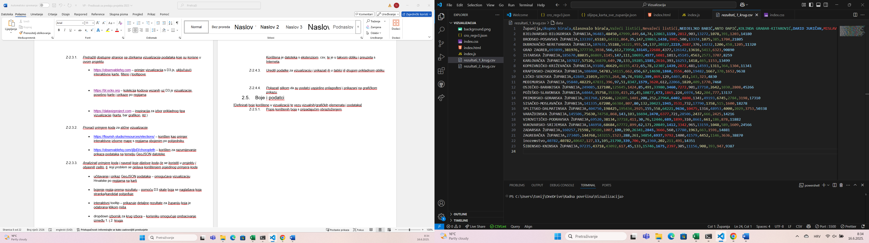

* + 1. *Pokazati slikom da su podatci uspješno prilagođeni i prikazani na grafičkom prikazu.*

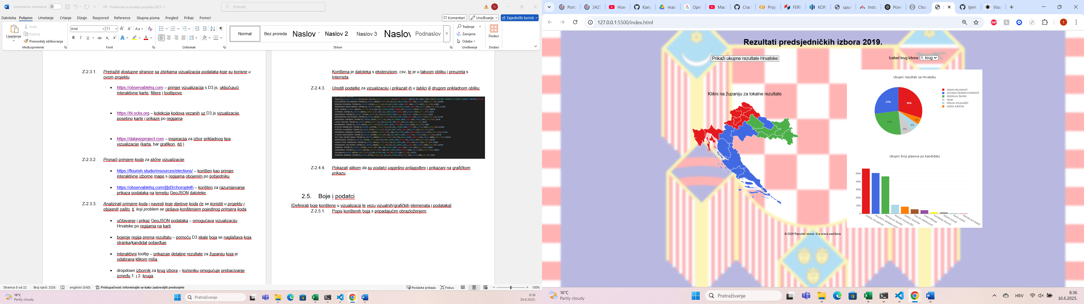

## Boje i podatci

[Definirati boje korištene u vizualizaciji te vezu vizualnih/grafičkih elemenata i podataka]

* + 1. Popis korištenih boja s pripadajućim obrazloženjem.

Boje koje su korištene nemaju neko dodatno posebno značenje, jednostavno su uzete boje koje se najjasnije uočavaju te tako čine vizualizaciju samog projekta zanimljivijom i jednostavnijom za pregled.

# KV3 - Izrada prototipne vizualizacije podataka

[Razrada koncepta, definiranje funkcionalnosti i ponašanja - izrada prototipa.]

## Osnovne funkcionalnosti i ponašanja

[Navesti osnovne funkcionalnosti vizualizacije i njihovo ponašanje]

* + 1. Identificirati ključne funkcionalnosti koje će biti potrebne za prikaz podataka.

Vizualizacija se predsjedničkih izbora 2019. godine u Hrvatskoj temelji na prikazu službenih rezultata izbora po županijama, s naglaskom na interaktivni i informativni prikaz koji korisnicima omogućuje jednostavno razumijevanje izbornih podataka. Osnovne funkcionalnosti uključuju prikaz karte Hrvatske s rezultatima izbora po županijama, ukupni prikaz broja glasova u pojedinom krugu izbora za svakog kandidata te ukupan broj glasova za određenog kandidata kako u cijeloj Hrvatskoj, tako i po županijama.

Vizualizacija funkcionira tako da korisnik klikom miša na određenu županiju može vidjeti postotak osvojenih glasova za svakog kandidata u toj regiji. Klikom na županiju otvaraju se kružni i stupčasti dijagram prikaza postotka osvojenih glasova u toj županiji. Stupci u stupčastom dijagramu poredani su prema ukupnom broju osvojenih glasova određenog kandidata u pojedinoj županiji.

* + 1. Definirati osnovne vrste ponašanja.

Ponašanja uključuju animacije prilikom promjene prikaza, čime se olakšava praćenje promjena podataka. Prilikom sortiranja rezultata po broju osvojenih glasova, kandidati se automatski poredaju od najuspješnijeg prema najslabijem, ovisno o korisničkom odabiru. Isto tako, odabirom na određenu županiju resetira se kružni dijagram i dodana je animacija „punjena“ dijela kruga do postotka koji je kandidat osvojio.

* + 1. Odabrati elemente s kojima će korisnici moći vršiti interakciju i definirati interakcije između korisnika i vizualizacije s pripadajućim opisom.

Korisnici mogu vršiti interakciju putem elemenata kao što su padajući izbornik za odabir kruga izbora (prvi ili drugi krug).

## Napredne funkcionalnosti i ponašanja:

[Navesti napredne funkcionalnosti vizualizacije i njihovo ponašanje]

* + 1. Identificirati napredne funkcionalnosti koje će biti potrebne za analizu podataka.

Kandidati se automatski poredaju od najuspješnijeg prema najslabijem, ovisno o korisničkom odabiru u stupčastom. Isto tako, odabirom na određenu županiju resetira se kružni dijagram i dodana je animacija „punjenja“ dijela kruga do postotka koji je kandidat osvojio.

* + 1. Definirati napredne vrste ponašanja

Prikaz se podataka automatski ažurira ovisno o izborima korisnika, čime se postiže dinamičnost i interaktivnost same vizualizacije.

* + 1. Definirati interakcije koje će omogućiti korisnicima dodatnu analizu podataka.

Osim odabira kruga, nema dodatnih funkcionalnosti.

## Implementacija osnovnih funkcionalnosti

[Opisati i dokazima potkrijepiti proces implementacije osnovnih funkcionalnosti]

* + 1. Izraditi kod koji omogućava prethodno definirane funkcionalnosti. Dokazati opisom primjera koda.

Za prikaz je rezultata po županijama korištena JavaScript biblioteka Leaflet, uz GeoJSON podatke koji sadrže oblik i identifikacijske oznake svake županije. Boje su prikaza definirane prema kandidatu koji je osvojio najveći broj glasova u pojedinoj županiji. Podaci su povezani prema ID-evima županija, a logika bojenja temelji se na funkciji koja prepoznaje pobjednika i vraća odgovarajuću boju.

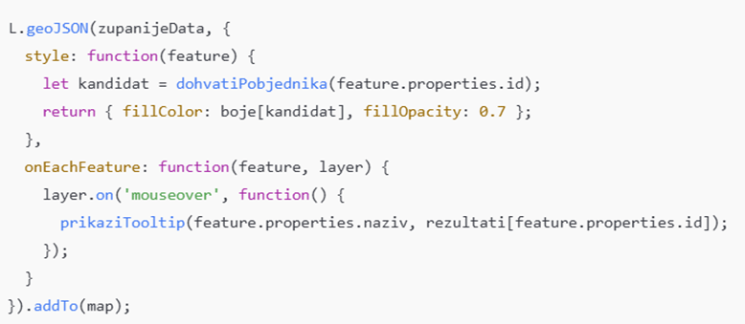

* + 1. Testirati funkcionalnosti i osigurati da su ispravne, tj. da funkcioniraju na očekivani način. Potrebno potvrditi slikom.

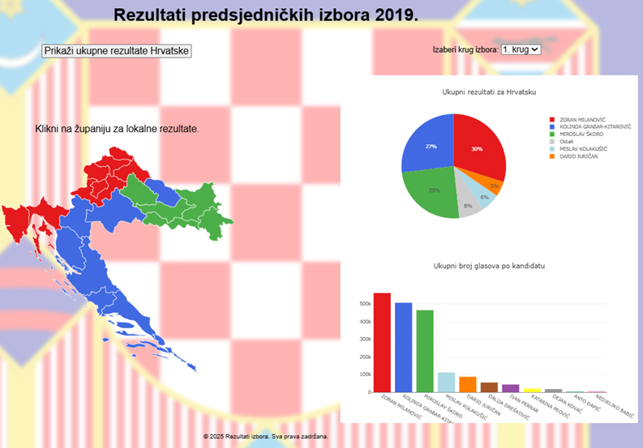

## Implementacija osnovnog ponašanja

[Opisati i dokazima potkrijepiti proces implementacije osnovnog ponašanja]

* + 1. Izraditi kod koji omogućava ranije definirano ponašanje. Dokazati opisom primjera koda.

Ponašanje je vizualizacije testirano kroz interaktivni prikaz dodatnih podataka prilikom klika na određenu županiju. Klikom se otvara model koji prikazuje detaljne podatke, uključujući broj glasova za svakog kandidata, postotak glasova, te rang listu kandidata po rezultatima u toj županiji.

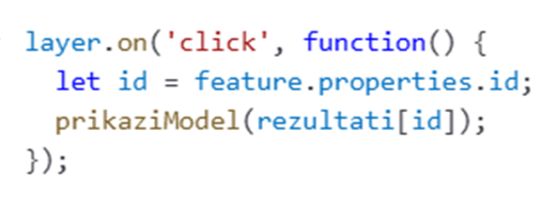

* + 1. Testirati ponašanje i osigurati da je ispravno, tj. da funkcionira na očekivani način. Potrebno potvrditi slikom.



# KV4 - Izrada konačne vizualizacije podataka

## Implementacija osnovnih funkcionalnosti

* + 1. Dovršiti implementaciju koda za nedostajuće osnovne funkcionalnosti.

Sve što sam planirao kao osnovne funkcionalnosti nalazi se završeno u prethodnom dokumentu.

* + 1. Testirati osnovne funkcionalnosti i osigurati da su ispravne, tj. da funkcioniraju na očekivani način. Potrebno potvrditi slikom.

Isto kao i prethodna stavka.

## Implementacija osnovnog ponašanja

* + 1. Dovršiti implementaciju koda za nedostajuće osnovne interakcije.

Sve što sam planirao kao osnovna ponašanja nalazi se završeno u prethodnom dokumentu.

* + 1. Testirati osnovno ponašanje i osigurati da je ispravno, tj. da funkcionira na očekivani način. Potrebno potvrditi slikom.

Isto kao i prethodna stavka.

## Implementacija naprednih funkcionalnosti

* + 1. Identificirati napredne funkcionalnosti koje će biti implementirane.

Kandidati se automatski poredaju od najuspješnijeg prema najslabijem, ovisno o korisničkom odabiru u stupčastom. Isto tako, odabirom na određenu županiju resetira se kružni dijagram i dodana je animacija „punjenja“ dijela kruga do postotka koji je kandidat osvojio.

* + 1. Implementirati napredne funkcionalnosti. Dokazati opisom primjera koda.

Kod prikaza rezultata u obliku stupčastog grafikona, kandidati se automatski poredaju od najuspješnijeg prema najslabijem. Prilikom odabira kruga izbora ili određene županije, podaci se ponovno sortiraju i ažurira se prikaz.

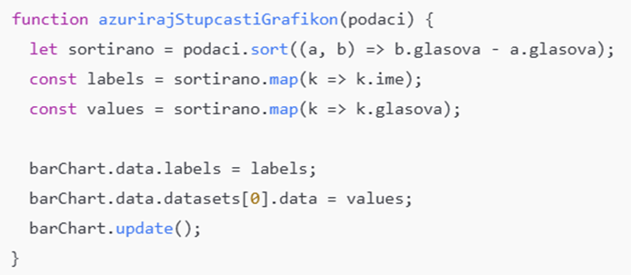

Kada korisnik klikne na županiju, kružni se grafikon resetira kako bi prikazao nove podatke specifične za tu županiju.

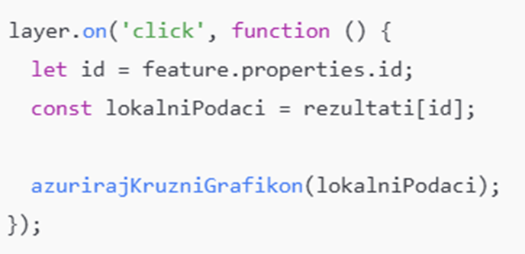

Za animaciju punjenja kružnog grafikona koristi se ugrađena animacija, uz dodatni efekt koji se vizualno doživljava kao "punjenje" sektora do postotka koji je kandidat osvojio.

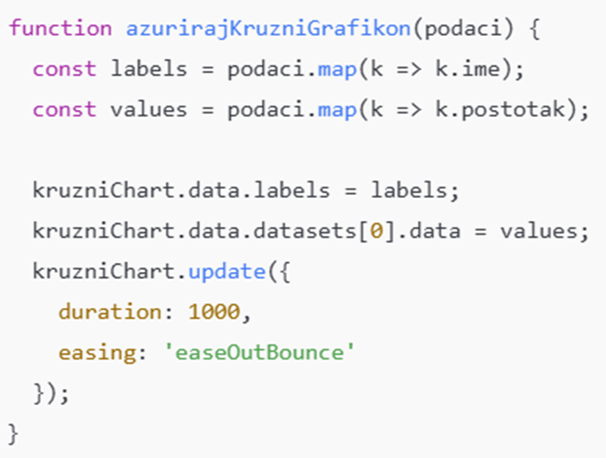

* + 1. Testirati napredne funkcionalnosti i osigurati da su ispravne, tj. da funkcioniraju na očekivani način. Potrebno potvrditi slikom.



## Implementacija naprednog ponašanja

* + 1. Identificirati napredna ponašanja koje će biti implementirana.

Prikaz se podataka automatski ažurira ovisno o izborima korisnika, čime se postiže dinamičnost i interaktivnost same vizualizacije.

* + 1. Implementirati napredna ponašanja. Dokazati opisom primjera koda.

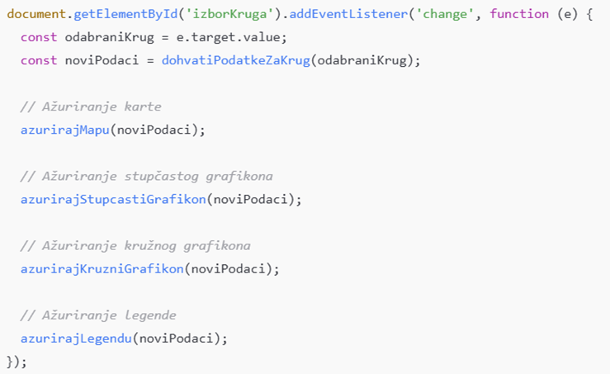

* + 1. Testirati napredno ponašanje i osigurati da je ispravno, tj. da funkcionira na očekivani način. Potrebno potvrditi slikom.



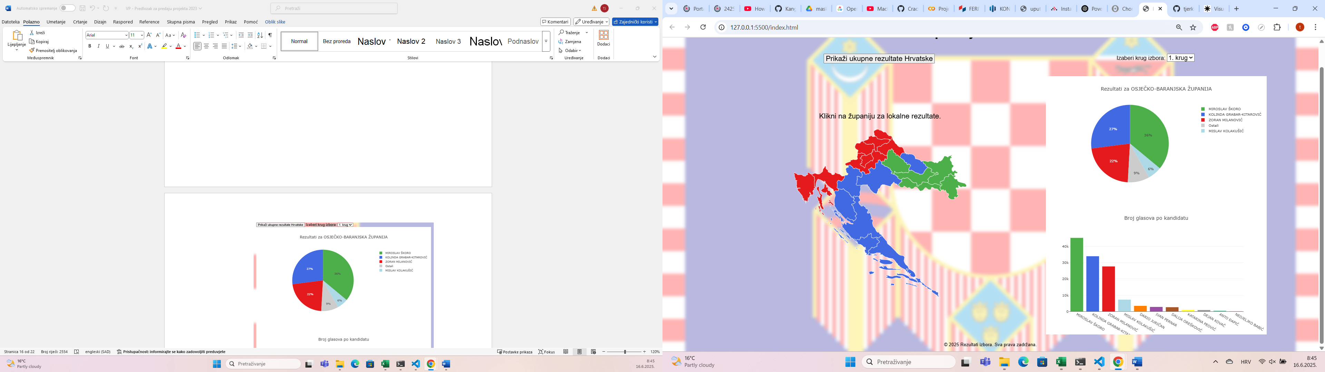

# KV5 - Dovršetak projektnog zadatka i pisanje dokumentacije

## Eventualne preinake i dorade rješenja - u dogovoru s nastavnikom

[Ovaj zadatak odnosi se na potencijalne izmjene i dorade koje je potrebno napraviti na rješenju projektnog zadatka, a koje se dogovore s nastavnikom. Moguće je da je potrebno promijeniti neke funkcionalnosti, korekcije u kodu ili bilo koju drugu doradu kako bi se osiguralo kvalitetno i potpuno rješenje.]

## Izrada dokumenta - projektne dokumentacije

[U ovom zadatku potrebno je izraditi projektnu dokumentaciju koja će opisati proces i rezultate projektnog zadatka. Projektna dokumentacija obično uključuje opis projektnog zadatka, potrebne alate, proces rada, opis dizajna i vizualizacije podataka, izvješća o provedenim testovima i rezultatima, zaključak i slično. Cilj je da dokumentacija bude jasna, detaljna i potpuna kako bi drugi mogli razumjeti i koristiti vaše rješenje.]

* + 1. Hijerarhija projekta.

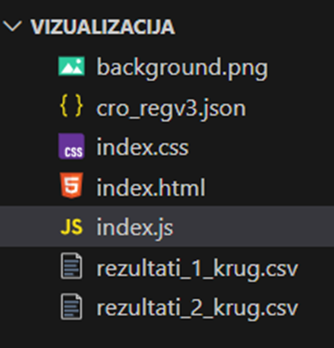

* + 1. Popis korištenih tehnologija, bez opisa.

• HTML5

• CSS3

• JavaScript (ES6)

• D3.js v7

• TopoJSON

• GeoJSON

• JSON format za podatke

* + 1. Upute za postavljanje.

1. Kloniraj ili preuzmi repozitorij s GitHub-a.

2. U direktoriju projekta moraš imati sljedeće datoteke:

index.html – glavna HTML datoteka

index.js – JavaScript datoteka s logikom za učitavanje i vizualizaciju podataka

index.css – stilovi za izgled aplikacije

cro_regv3.json – GeoJSON podaci regija Hrvatske

rezultati_1_krug.csv – podaci o rezultatima prvog kruga predsjedničkih izbora

rezultati_2_krug.csv – podaci o rezultatima drugog kruga predsjedničkih izbora

background.png – slika pozadine (opcionalna, ovisno o dizajnu)

3. Pokreni index.html lokalno u pregledniku (dvostrukim klikom ili korištenjem Live Server ekstenzije u VS Code-u).

4. Nema potrebe za pokretanjem poslužitelja – sve radi lokalno, osim ako ne dođe do problema s CORS-om prilikom učitavanja lokalnog .json ili .csv file-a. U tom se slučaju koristi Live Server.

* + 1. Upute za korištenje.

1. Prilikom pokretanja, prikazuje se karta Hrvatske s prikazom rezultata predsjedničkih izbora po regijama.

2. Na vrhu stranice nalazi se kontrola za odabir kruga izbora (1. ili 2. krug).

• odabirom željenog kruga ažuriraju se podaci na karti

3. Boje na karti označavaju pobjednika u svakoj regiji.

4. Kada korisnik klikne mišem na županiju:

• prikazuju se detaljni rezultati za tu županiju (postotak po kandidatu, točan broj glasova za određenog kandidata)

5. Pored se karte prikazuje dodatna vizualizacija (histogram i kružni dijagram) koja prikazuje ukupne podatke za cijelu Hrvatsku.

6. Vizualizacija je interaktivna i omogućuje korisniku jasan uvid u raspodjelu glasova po županijama u oba izborna kruga.

# Literatura

# 

* <https://d3js.org/> - biblioteka za manipulaciju dokumentima na temelju podataka. Osnova za većinu naprednih vizualizacija
* <https://www.chartjs.org/docs/latest/> - izrada grafikona poput stupčastih i kružnih dijagrama, korisno za prikaz podataka iz CSV-a
* <https://observablehq.com/@d3/choropleth> - interaktivna karta koja koristi GeoJSON i podatke za bojanje regija
* <https://datavizproject.com/> - galerija raznih vrsta vizualizacija s opisima kada i kako ih koristiti
* <https://www.youtube.com/watch?v=_8V5o2UHG0E> - YouTube tutorijal u D3.js-u
* <https://academy.datawrapper.de/> - vizualizacije bez kodiranja, ali odlični primjeri dobre prakse

# Prilog I

Poveznica na git repozitorij projekta: <https://github.com/tjerkovic/Vizualizacija_podataka_Projektni_zadatak.git> - na poveznici se nalazi kompletni programski kod